一、填空题（每小题3分，共24分）
1. = 2 .
2.设,则＝ －4
3.已知函数，则＝ .

4.设函数由参数方程所确定，则＝
5. ＝
6. 曲线在＝ 0 处有拐点 .
7. 设，则 .
8. 设，则＝
二、单项选择题，请把正确的选项填在题目括号内（每小题3分，共15分）
1. 当时，是的（ B ）
A. 高阶无穷小 B. 同阶无穷小，但不等价
C. 低阶无穷小 D. 等价无穷小
2.函数极限存在是函数在该点连续的（ A ）
A.必要条件 B.充分条件 C.充要条件 D.无关条件
3. 若函数的微分为，则（ B ）
A. B. C. D.
4. 设函数的一个原函数为，则不定积分=（ D ）
A. B. C. D.
5. （ A ）
A．0 B. C. 1 D.
三、求下列极限的值（每小题6分，共18分）.
1. 2.
解：1.
2.
3.
解：
四、计算下列各题（每小题6分，共18分）.
１. 设,求.
解：
所以，
２. 求由方程所确定的隐函数的导数 .
解： 方程两边对求导,
，
由原方程知，所以
３. 求函数的单调区间与极值.
解:函数的定义域为
在处，函数有极大值 .

五、求下列积分（每小题6分，共12分）.
1. 2.
解：1.
2.
=2
从而
六、应用题（7分）
求由曲线与直线所围成的平面图形的面积。
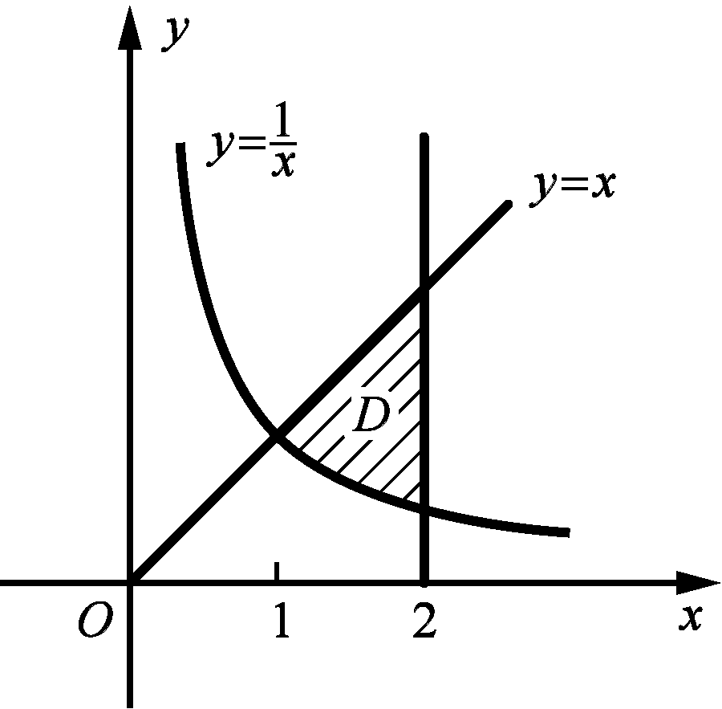解： .

七、证明题（6分）
证明: 方程只有一个正根。
证：令因在闭区间上连续,
且.根据零点定理:在内有一个零点.
另一方面，对于任意实数有
所以在内单调增加，因此曲线与轴至多只有一个交点. 综上所述可知，方程有且只有一个正根.

